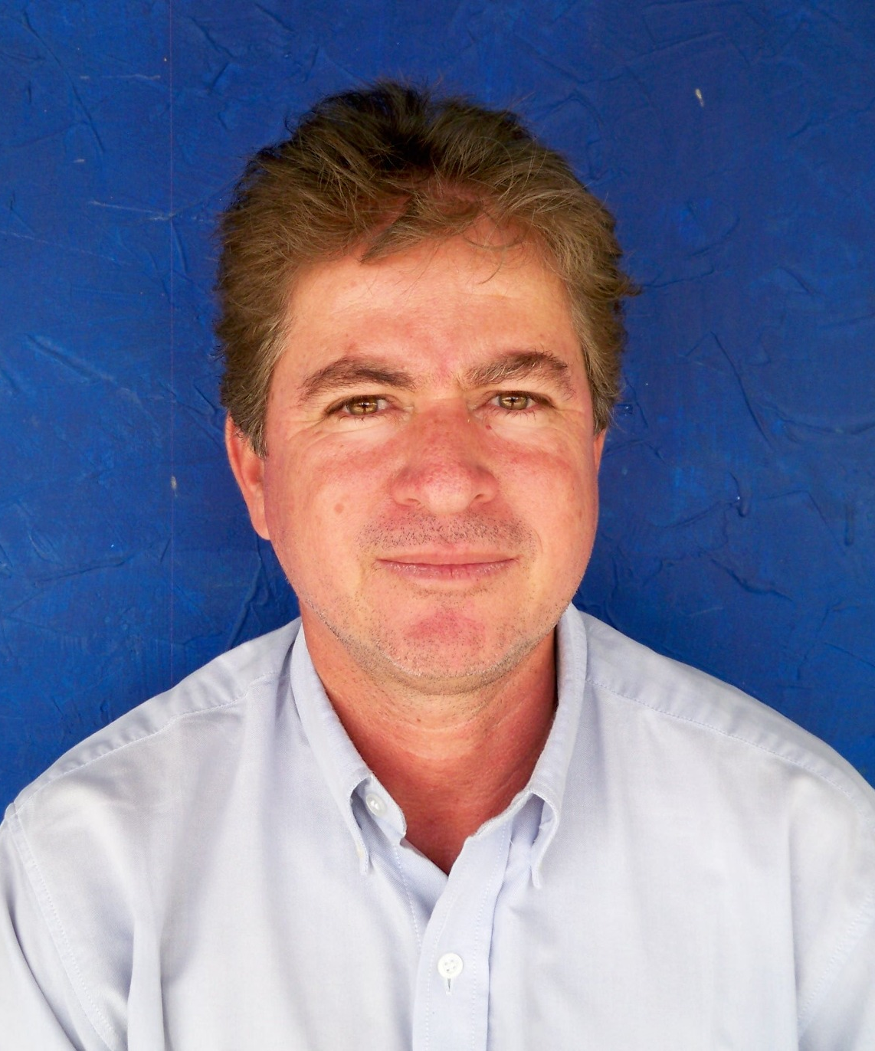

WILSON ERNESTO GÜIZA GOMEZ

C.C. 91.219.319 de Bucaramanga

Cel. 312-3364979- 3002240399

E-mail wilson_guiza@yahoo.es

wilson1189@hotmail.com
_________________________________________________________________________

ESTUDIOS REALIZADOS

Secundaria : Instituto Técnico Nacional
de Comercio - Bucaramanga.

Titulo : Bachiller Comercial

Universitario : Unidades Tecnológicas de
Santander

Titulo : Tecnólogo en Topografía
1983

Universitario : Ingeniería Civil
Universidad Antonio Nariño
8° Semestre

Otros

Diplomado en Obras Civiles - Servicio Nacional de Aprendizaje SENA – 2.005
AUTOCAD Básico - Servicio Nacional de Aprendizaje SENA – 2.004

PERFIL LABORAL

Residente, Supervisor e interventor de Obras Civiles, Movimiento de Tierras, Construcción de líneas de Oleoducto y Gasoducto, Obras de Protección Geotecnia.

EXPERIENCIA LABORAL

Construcción de vías de acceso y locaciones en proyecto OMBU, para EMERALD ENERGY PLC, con CONSORCIO MAGMA, en San Vicente del Caguan (Caquetá)
Cargo: Residente de Obra – Febrero 2.011 a la fecha.

Mantenimiento vía de acceso y locación Pozo Cóndor 1 para LUKOIL OVERSEAS COLOMBIA, con RG INGENIERIA, en San Luis de Gaceno (Boyacá)
Cargo: Residente de Obra - Septiembre 2.010- Diciembre 2.010.

Mejoramiento y pavimentación de la vía Socorro- Simacota, para GOBERNACION DE SANTANDER, con RG INGENIERA LTDA, en Socorro (Santander)
Cargo: Supervisor de Obra – Enero 2010 – Agosto 2010.

Construcción de vía de acceso y locación Balay 1, para PETROBRAS, con ESTUDIOS TECNICOS S.A. en Monterrey (Casanare)
Cargo: Supervisor de Obra – Septiembre 2009 a Diciembre 2009

Mantenimiento vía de acceso y locacion Pozo lengupa 1 para LUKOIL OVERSEAS COLOMBIA, con RG INGENIERIA, en Maya (Paratebueno, Cundinamarca)
Cargo: Supervisor de Obras Civiles y Movimiento de Tierras- Marzo 2.008- Marzo 2.009

Construcción Vía de acceso y locación Pozo LENGUPA 1 para LUKOIL OVERSEAS COLOMBIA, con RG INGENIERIA, en Maya (Paratebueno, Cundinamarca)
Cargo: Supervisor de Obras Civiles y Movimiento de Tierras. Agosto 2.007- Febrero 2.008

Laboratorista y Docente de Topografía en las Unidades Tecnológicas de Santander 2.007 – 2.000.
Jefe Inmediato: Coordinador Programa de Topografía GERMAN ALONSO ANAYA G.

Coorganizador de 6 Seminarios de Topografía UTS años 2007, 2006, 2005, 2004, 2003, 2002.

Construcción vía de acceso y locación Pozo Guadual 1 en Chaguani (Cundinamarca), para HARKEN, con PACONAR LTDA Ingenieros Contratistas. 1.998
Cargo: Supervisor de Obras Civiles y Movimiento de Tierras.

Construcción oficinas de Lasmo Oíl en Campo Guepaje. San Pedro (Sucre), Dic. 1.997.
Cargo: Supervisor Obras Civiles. Interventor Lasmo Oíl.

Construcción Viviendas de Seguridad y Cerramientos Estación en Campo Guepaje. San Pedro (Sucre) 1.997.
Cargo: Supervisor Obras Civiles. Interventor Lasmo Oíl.

Mantenimiento de Vías con Carpeta de Crudo y Afirmado con Lasmo Oíl en Campo Santiago. Maní (Casanare) 1.997
Cargo: Supervisor Obras Civiles. Interventor Lasmo Oíl.

Construcción de vías de acceso y locaciones movimiento de tierras en pozos Pirámide y Cabalonga de Lasmo Oíl. Purificación (Tolima). 1996.
Cargo: Supervisor Obras Civiles. Interventor Lasmo Oíl.

Construcción Facilidades Eros II de Lasmo Oíl en Campo Espinal. Purificación (Tolima). 1.996. Cargo: Supervisor Obras Civiles. Interventor Lasmo Oíl.

Construcción y Ampliación Facilidades Pozos Matachín Norte y Sur de Lasmo Oíl en Campo Espinal Purificación (Tolima) 1.996
Cargo: Supervisor Obras Civiles. Interventor Lasmo Oíl.

Pavimentación en Carpeta de Crudo de la Vía Purificación- Oficinas Lasmo Distrito Espinal en Purificación (Tolima) 1.996-1995.
Cargo: Supervisor Obras Civiles. Interventor Lasmo Oil.

Construcción Líneas de Flujo (Oleoducto) entre Pozos Matachín Norte y Sur a Estación Purificación de Lasmo Oíl. 1995. Cargo: Supervisor Civil. Interventor Lasmo Oil.
Construcción Línea Gasoducto entre Pozos Guepaje II a Guepaje II de Lasmo Oíl en San Pedro (Sucre). 1995
Cargo: Supervisor Obras Civiles. Interventor Lasmo Oil.

Construcción de Oficinas y Explanaciones con movimiento de tierras para futuras facilidades de Lasmo Oíl en Purificación (Tolima) 1.995 -1994
Cargo: Supervisor Obras Civiles. Interventor Lasmo Oil.

Construcción Línea de Transferencia y Flujo entre Pozos Purificación hasta Estación Saldaña Oleoducto Alto Magdalena (OAM) de Lasmo Oíl 1994.
Cargo: Supervisor Oleoducto. Interventor Lasmo Oil.

Mantenimiento y Realce de Terraplenes en Vías Campo Santiago de Lasmo Oíl en Maní (Casanare) 1.994.Cargo: Supervisor Obras Civiles. Interventor Lasmo Oil.

Diseño y Construcción Movimiento de Tierras Vías de Acceso y Locación Pozo Revancha 1 de Lasmo Oíl en Purificación (Tolima) 1.993.
Cargo: Supervisor Obras Civiles. Interventor Lasmo Oil.

Construcción y Movimiento de Tierras en Vía de Acceso y Locación Pozos Guepaje II y Guepaje III de Lasmo Oíl en San Pedro (Sucre) 1.993
Cargo: Supervisor Obras Civiles. Interventor Lasmo Oil

Construcción y Movimiento de Tierra en Vía de Acceso y Locación Lasmo Oil en Purificación (Tolima) 1.992
Cargo: Supervisor de Obras. Interventor Lasmo Oil.

Construcción Líneas de Pozos Palmar- Juncal Santiago de Lasmo Oíl en Maní (Casanare) 1.992
Cargo: Supervisor Obras Civiles. Constructor Lasmo Oil.

Construcción y movimiento de tierras en vías de Acceso y Locación. Pozo Venganza 1 de Lasmo en Purificación (Tolima) 1991.
Cargo : Supervisor Obras. Interventor Lasmo Oil.

Construcción Campamentos, Bodega, Oficinas en Campo Santiago de Lasmo Oíl en Maní (Casanare)1.991
Cargo: Supervisor Obras. Interventor Lasmo Oil.

Realce y mantenimiento vías campo Santiago de Lasmo en Maní (Casanare) 1.991.
Cargo: Inspector Obras. Interventor Lasmo Oil.

Diseño, Construcción y movimiento de tierras a vías de acceso y locaciones Pozos Juncal y Pájaro Pinto de Lasmo Oíl en Maní (Casanare) 1.990
Cargo: Inspector Obras Civiles. Interventor Lasmo Oil.

WILSON ERNESTO GÜIZA GOMEZ

